新 书 推 荐

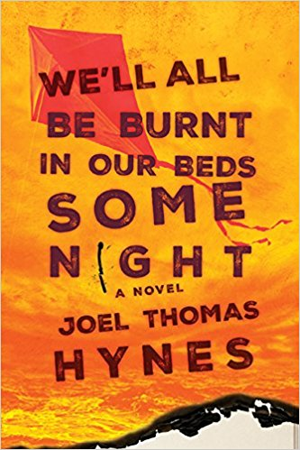
中文书名：《我们都将在晚上被烧死于自己的床上》
英文书名：WE’LL ALL BE BURNT IN OUR BEDS SOME NIGHT
作 者：Joel Thomas Hynes
出 版 社：HarperCollins
代理公司：Westwood/ANA/Nina Yang
页 数：256页
出版时间：2017年4月
代理地区：中国大陆、台湾
审读资料：电子稿
类 型：小说

内容简介：

出自《尘土之下》（Down to the Dirt ）作者之手，令人心碎的黑色幽默式奇幻历险。

爱惹事的硬汉约翰尼·基奥（Johnny Keough）坐过三次牢，现在因涉嫌侵犯他的女朋友麦当娜（Madonna）而等待审判。约翰尼面临着要在高度戒备的监狱中熬过三至五年时间的命运，这或许就是他的结局。然而，麦当娜因死亡事故没能按时出庭，极度震惊的约翰尼抓住出乎其意料的机会重新开始生活，他踏上了一段搭顺风车旅行的奇妙旅程，穿越加拿大将麦当娜的骨灰送往温哥华市郊一片传说中的海滩。

约翰尼辗转于偷来的不同车辆，经受警察的搜查，险些因麋鹿身首异处，在金斯顿监狱与被监禁的亲生父亲面对面，在偏僻的西部公路与陌生人建立起惊人的联系。然而，最重要的是，他回顾了过去的选择和失误——以及对他而言至关重要的养父和兄弟之间的关系，他第一次真正爱上的女人，如今已经不知所踪。

《我们都将在晚上被烧死于自己的床上》（We'll All Be Burnt in Our Beds Some Night ）讲述了一个男人疯狂摆脱罪恶生活，恢复破碎的人际关系，迎接新生的故事。

作者简介：

乔尔·托马斯·海恩斯（Joel Thomas Hynes）：来自纽芬兰的多领域知名艺术家。海恩斯已经以作家、演员和导演的身份从事加拿大电影和电视业长达十五年之久。他撰写并执导过两部获奖短片——Clipper Gold 和Little Man，同时著有大量备受赞誉的书籍及戏剧，例如小说《尘土之下》（Down to the Dirt ）和《转眼周一》（Right Away Monday）。根据其作品Say Nothing Saw Wood 改编的电影被加拿大影视奖（Canadian Screen Awards）提名了四项奖项，他曾在许多电影或电视作品中担纲重要角色，其中包括《尘土之下》（Down to the Dirt ）、《黑人之书》（Book of Negroes）、《新生》（ReGenesis）、《雏鹰展翅》（Rookie Blue）、《多伊小队》（Republic of Doyle）和近期的《黑色孤儿》（ Orphan Black）。

谢谢您的阅读！
请将回馈信息发至：
杨娜（Nina Yang)
安德鲁·纳伯格联合国际有限公司北京代表处
北京市海淀区中关村大街甲59号中国人民大学文化大厦1705室，100872
电 话：010-82449260
传 真：010-82504200
Email: Nina@nurnberg.com.cn
网 址: http://www.nurnberg.com.cn
新浪微博：http://weibo.com/nurnberg
豆瓣小站：http://site.douban.com/110577/
微信订阅号：安德鲁书讯


